1. Un éveil électrisant!

Listing énergique

A la maison...
L’électricité est partout! Elle t’accompagne du lever au coucher. Littéralement! Ton tout premier contact avec l’électricité, c’est sans doute ton radioréveil. Viennent ensuite une foule d’applications qui te guident dans la maison, s’occupent du linge, t’aident à préparer ton petit déjeuner, te donnent le signal du départ pour l’école... A toi de dresser la liste de tous ces gadgets électriques. Ouvrez les yeux et mets-toi directement au boulot!

Dresse la liste de tous les appareils électriques que toi et ta famille utilisez entre ton réveil et ton arrivée à l’école.

Pour chaque appareil, note aussi à quoi il sert. Fait-il de la musique? Procure-t-il de la lumière? Les deux? Ou met-il un objet en mouvement? Ou chauffe-t-il quelque chose?

Ton listing électrique:

Activité | Nom de l’appareil | Procure-t-il de  la lumière? | Met-il un objet en mouvement? | Chauffe-t-il quelque chose? | Fait-il autre chose? | Remarques
Le lever (chambre)

La toilette
(salle de bains)
Le petit déj’

Le chemin de l’école
L’arrivée à l’école (bâtiment)
Choisis entre 2 et 5 appareils par activité.

... ou à l’école

Il est tout aussi impossible de s’imaginer une école sans électricité. Sans courant, pas de lumière en classe, pas de télévision scolaire, pas de repas chaud, pas de boissons fraîches dans les distributeurs, pas de sonnerie pour marquer la fin des cours... Pourras-tu trouver les appareils électriques les plus importants de l’école? Allez, au boulot!

Dresse la liste de tous les appareils électriques utilisés par toi, ton instituteur, ton directeur ou d’autres membres du personnel de l’école.

Pour chaque appareil, note aussi à quoi il sert. Fait-il du bruit? Procure-t-il de la lumière? Les deux? Ou met-il un objet en mouvement? Ou chauffe-t-il quelque chose?

Ton listing électrique:

Lieu | Nom de l’appareil | Procure-t-il de  la lumière? | Met-il un objet en mouvement? | Chauffe-t-il quelque chose? | Fait-il autre chose? | Remarques
Classe
Cour de récré
Réfectoire
Bibliothèque
Couloirs

Choisis entre 2 et 5 appareils par endroit.

Peux-tu t’en passer?

En rédigeant ta petite liste, tu as sûrement remarqué que l’électricité fait beaucoup de choses pour toi. L’électricité répond toujours à tes demandes: la lumière s’allume d’un claquement de doigt, tu écoutes la musique que tu veux sur ton MP3, ton réveil sonne à l’heure que tu décides...

Mais qu’en serait-il si l’électricité n’avait jamais été inventée? Ou s’il n’y avait pas d’électriciens? Ou de techniciens capables d’inventer et d’installer tous ces appareils? A toi de trouver la réponse! Comment réagirais-tu aux situations suivantes s’il n’y avait pas d’électricité? Choisis une situation parmi celles qui suivent:

- Tu dois être à l’école à 8h20 précises. Il te faut 15 minutes de bus pour arriver à l’école.
Sans électricité, comment ferais-tu pour:
- t’éveiller à temps
- te préparer une tasse de thé bien chaud
- griller une tranche de pain
- partir à l’école
- Ce soir, tu organises une fête d’anniversaire. Impensable sans un délicieux gâteau et de la chouette musique!
Sans électricité, comment ferais-tu pour:
  - cuire un gâteau
  - écouter de la musique
  - refroidir les boissons
  - assurer un éclairage d’ambiance
- Le mercredi après-midi, c’est foot! Même en hiver. Quand il fait noir tôt.
Sans électricité, comment ferais-tu pour:
  - jouer sans éclairage
  - prendre une douche chaude
  - avertir tes parents que l’entraînement est terminé
- C’est dimanche et il pleut. Le temps idéal pour jouer aux jeux vidéo ou regarder un film amusant. Mais sans électricité, impossible d’allumer la console ou le lecteur de DVD! Imagine trois activités que tu pourrais faire sans électricité.

Quelle situation as-tu choisie? Entoure le chiffre correspondant: 1 – 2 – 3 – 4

Note les appareils que tu aurais utilisés s’il y avait de l’électricité:
Activité | Appareils électriques | Que fait l’appareil?
1.
2.
3.
4.

Pour chaque appareil, trouve une alternative sans électricité. Si tu n’en trouves pas, réfléchis bien et essaie de trouver quelque chose qui y ressemble ou qui donne le même résultat.
Appareil électrique | Alternative | Comment?
2.
3.
4.

Note tout le matériel et l’outillage qu’il te faudrait pour que ces alternatives fonctionnent.

Deviens un expert
Comme tu le vois, il n’est pas du tout facile d’imaginer une solution aussi pratique, fiable et amusante. L’électricité est partout, elle est devenue indispensable. Il y a aussi certainement quelques appareils électriques dont tu ne pourrais ou ne voudrais te passer pour rien au monde. Peux-tu en citer 5?

Ca te dirait de soumettre l’un de ces appareils à une inspection électrique approfondie? Bien sûr! Mais avant cela, il faut que tu en saches un peu plus sur l’électricité. Ne te laisse pas décourager par un petit manque de connaissances.
Deviens un vrai expert. Comment? Prends ta loupe et ta boussole et pars en expédition. Retrousse tes manches et deviens un véritable inspecteur en électricité!

2. Deviens inspecteur en électricité

Les expériences

a. Produis ton électricité
L’électricité ne tombe pas du ciel. Mais d’où vient-elle? Nous allons le découvrir en produisant notre propre électricité. Réalise les expériences suivantes et note tout ce que tu vois.

Le matériel nécessaire
- une latte ou une tige en plastique
- un ballon à gonfler
- un chiffon de laine ou de coton
- une feuille de papier ou d’aluminium

La procédure à suivre
Suis scrupuleusement les instructions ci-dessous, étape par étape.

1re étape: Déchire la feuille de papier ou d’aluminium en petits morceaux, que tu disposes les uns à côté des autres sur la table.

2e étape: Prends la latte ou la tige en plastique et promène-la au-dessus des bouts de papier.
Que se passe-t-il?

Constatations : …………………………………………………………………………………………………………………………………………………………………………………

………………………………………………………………………………………………………………………………………………………………………………………………………….

………………………………………………………………………………………………………………………………………………………………………………………………………….

3e étape : Prends le chiffon et frotte la latte ou la tige vite et fort. Ne dépose pas la latte, tiens-la bien dans ta main.

4e étape : Promène-la à nouveau au-dessus des bouts de papier. Que se passe-t-il maintenant?

Constatations : …………………………………………………………………………………………………………………………………………………………………………………

………………………………………………………………………………………………………………………………………………………………………………………………………….

………………………………………………………………………………………………………………………………………………………………………………………………………….

5e étape : Gonfle le ballon et essaie la même chose. Y a-t-il une différence avant et après avoir frotté le ballon avec le chiffon?

Constatations : …………………………………………………………………………………………………………………………………………………………………………………

………………………………………………………………………………………………………………………………………………………………………………………………………….

………………………………………………………………………………………………………………………………………………………………………………………………………….

………………………………………………………………………………………………………………………………………………………………………………………………………….

………………………………………………………………………………………………………………………………………………………………………………………………………….

Que s’est-il passé?

Le frottement a généré de l’électricité statique sur la latte ou sur le ballon. Le frottement dispose les pôles électriques opposés des minuscules particules qui composent la latte ou le ballon d’une telle façon qu’ils exercent une force d’attraction ou de répulsion. Et les morceaux de papier sont attirés par ces charges électriques.

Le mouvement peut donc générer de l’électricité. Retiens-le bien! Cela t’aidera pour l’expérience suivante.

b. D’où vient l’électricité?

D’où vient l’électricité? Cela peut sembler compliqué, mais c’est très simple en fait. Il existe deux possibilités:
- soit l’électricité est créée par un mouvement (comme nous l’avons vu dans l’expérience précédente)
- soit elle provient d’une réaction chimique (comme dans une pile ou une batterie – cf. exercice n°3)

Rien ne bouge tout seul, il faut donc trouver un truc pour provoquer le mouvement. On peut se servir de carburant, mais aussi du vent ou d’un cours d’eau. La partie qui est mise en mouvement est équipée d’un grand aimant. Et c’est le mouvement de cet aimant qui génère le courant.

Regarde les 4 photos ci-dessous. Ces 4 installations créent un mouvement qui génère de l’électricité. Peux-tu décrire ce que tu vois? Comment appelle-t-on ces machines ou installations? Qu’est-ce qui génère le mouvement supposé entraîner la production d’électricité?

 | 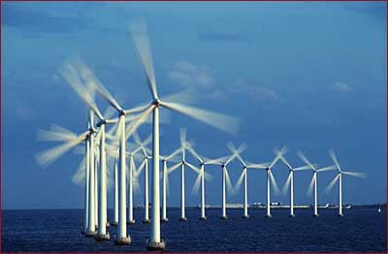 | 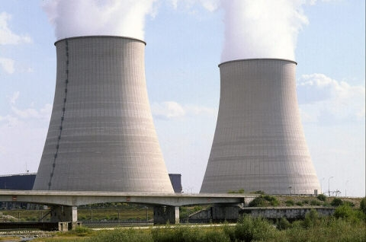 | 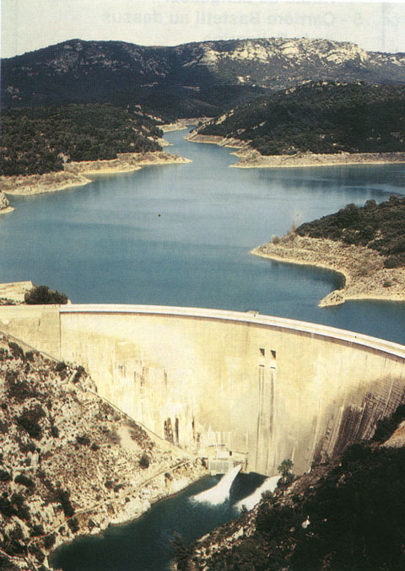 | 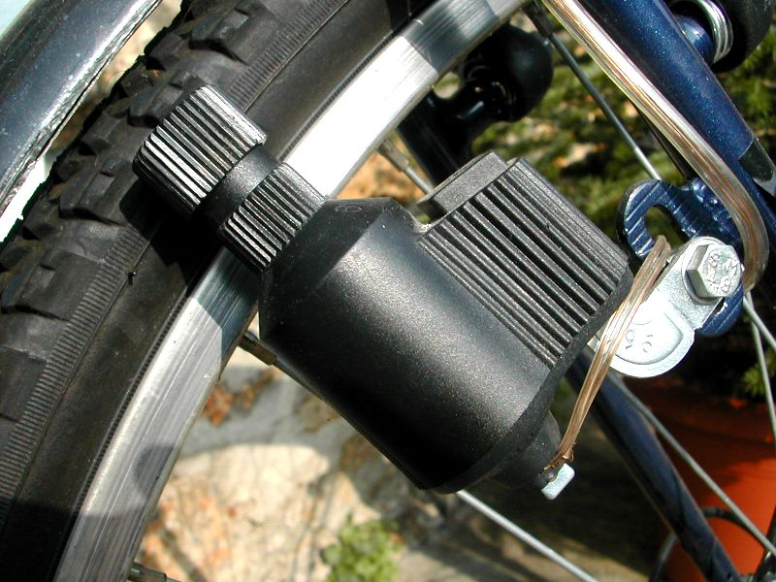
Que vois-tu?

Comment appelle-t-on cette machine ou installation?
Qu’est-ce qui génère le mouvement? Comment?

c. Le langage des signes

Il y a des symboles ou des pictogrammes sur tous les appareils électriques. C’est très pratique, car cela nous permet à tous de savoir du premier coup d’œil ce qui est important ou dangereux. A tous, puisque ces symboles sont identiques dans toutes les langues. Examine le tableau des symboles électriques et décode l’expérience suivante.

Parmi les avertissements suivants, lequel signifie qu’il y a un danger d’électrocution?

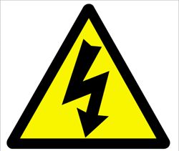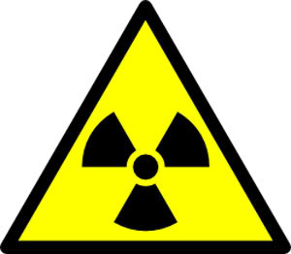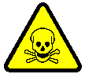

Dessine les symboles suivants:

Lampe Batterie

Que signifient les symboles suivants:

…………………………………………………… …………………………………………………

Tableau des symboles électriques

Chaque élément d’un circuit électrique est représenté par un symbole. Il est ainsi plus facile de les reconnaître et de les dessiner.

Symbole | Nom | Quoi?
 | conducteur | Un corps conducteur laisse passer le courant. Les conducteurs les plus connus sont les fils électriques.
 | résistance | Une résistance rend le passage du courant difficile.
 | source de courant | Une source de courant assure le passage du courant à travers les conducteurs. La pile, la batterie et la prise électrique sont des sources de courant.
 | interrupteur ouvert | L’interrupteur permet d’interrompre le courant. Il est ouvert? L’appareil ne fonctionne pas (par ex. la lumière est éteinte).
 | interrupteur fermé | L’interrupteur permet de laisser passer le courant. Il est fermé? L’appareil fonctionne (par ex. la lumière est allumée).
 | Lampe | Une lampe est allumée lorsqu’elle est branchée à une source de courant via des conducteurs.
 | Moteur | Un moteur marche lorsqu’il est branché à une source de courant via des conducteurs.
 | Sonnerie | Une sonnerie retentit lorsqu’elle est branchée à une source de courant via des conducteurs.
 | Ampèremètre | Cet instrument mesure le courant.
 | Danger d’électrocution | Ce symbole met en garde contre les chocs dangereux.

d. Fais le tour du circuit

Que l’électricité vienne d’une prise ou d’une batterie, il faut de toute façon y raccorder un appareil pour qu’il fonctionne. La façon dont l’appareil est branché à la source de courant est très importante.

A toi de trouver comment il faut faire! Pour t’aider, voici quelques petites expériences à réaliser par toi-même.

Le matériel nécessaire
- deux fils électriques (si possible, les extrémités sont reliées par des bornes)
- une ampoule (1,5 V)
- un soquet
- une pile (4,5 V) dotée d’un pôle positif et d’un pôle négatif

A toi de jouer!

Construis les installations suivantes et indique d’une croix la ou les situation(s) où l’ampoule s’allume.
1. 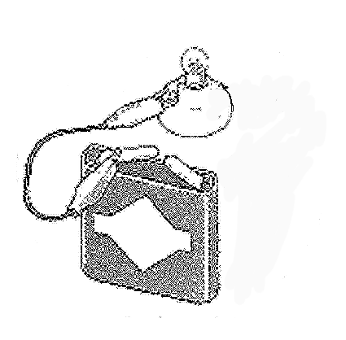 2. 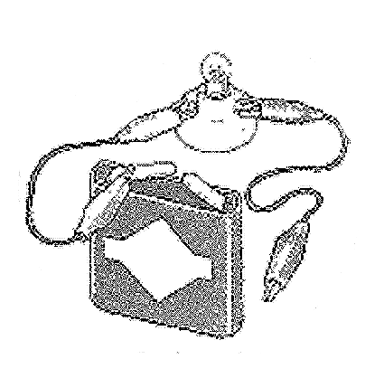3.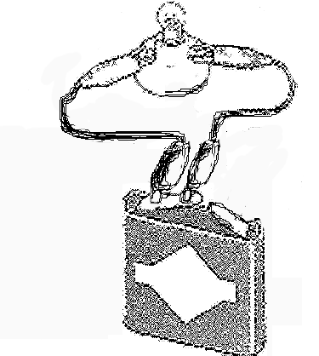 4.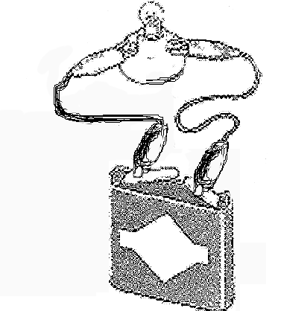

Selon toi, pourquoi l’ampoule ne s’allume-t-elle pas dans les autres cas? Réponse:

………………………………………………………………………………………………………………………………………………………………………………………………………….

………………………………………………………………………………………………………………………………………………………………………………………………………….

………………………………………………………………………………………………………………………………………………………………………………………………………….

………………………………………………………………………………………………………………………………………………………………………………………………………….

Que s’est-il passé?

Le courant circule exclusivement en circuit. Cela veut dire que l’ampoule s’allume si et seulement si:
- un fil électrique relie un pôle de la pile à l’ampoule
- l’ampoule est branchée à l’autre pôle de la pile par un deuxième fil électrique

La lumière s’allume uniquement s’il existe un circuit électrique entre l’ampoule et la pile (par l’intermédiaire des deux languettes). Dans tous les autres cas, l’ampoule ne peut pas s’allumer car il n’y a pas de circuit. C’est simple, non?

Place au dessin!

Et maintenant, dessine un circuit électrique. Pour t’aider, utilise le tableau des symboles électriques. Ton circuit doit comporter une ampoule, deux fils électriques, un interrupteur et une source de courant.

Commence par repérer les symboles suivants et par les recopier:
lampe | interrupteur
fil électrique | source de courant

Dessine un circuit électrique

e. Fabrique un circuit électrique

L’électricité est un vrai miracle. Si tu construis un circuit de corps conducteurs (comme les fils électriques) et que tu y intègres une source de courant, le courant parcourra tout le circuit. C’est ce que l’on appelle un circuit électrique.
Dans l’expérience précédente, tu as découvert qu’une ampoule s’allume lorsqu’elle est intégrée dans un circuit électrique. Mais tu dois évidemment pouvoir retirer l’ampoule sans devoir détacher tous les fils. Comment? A toi de le découvrir!

Le matériel nécessaire
- un fil électrique
- une ampoule (1,5 V)
- un soquet
- une pince à linge en bois
- deux punaises (sans protection en plastique)
- une pince coupante
- une pince à dénuder
- une pile (4,5 V)

La procédure à suivre

Suis scrupuleusement les instructions ci-dessous, étape par étape.

1re étape
Prends la pince à couper et découpe le fil électrique en trois morceaux de 30 cm.

2e étape
Retire l’isolation des extrémités des fils électriques avec une pince à dénuder.

3e étape
Prends deux morceaux de fil électrique. Choisis une extrémité de chaque fil et fais-y une petite boucle avec le fil dénudé.

4e étape:
Prépare ton interrupteur avec la pince à linge et les deux punaises.
Fais passer la punaise dans la boucle du fil électrique et enfonce-la dans la face intérieure de la pince à linge. Répète l’opération avec l’autre punaise, l’autre boucle et l’autre face intérieure de la pince à linge de telle sorte que les têtes des punaises se touchent lorsque la pince à linge est fermée.

5e étape:
Prends un des fils raccordés à la pince à linge et visse-le sur le soquet.

6e étape:
Prends le troisième morceau de fil et fixe-le à la borne libre du soquet. Visse l’ampoule dans le soquet.

7e étape
Raccorde les deux extrémités libres du fil électrique à la pile en attachant le fil aux languettes de la pile. Ton circuit électrique est prêt!

8e étape:
Pince la pince à linge et observe...

Note tes observations:

Quand l’ampoule s’allume-t-elle? ………….……………………………………………………………………………………………………………………………………….

Quand l’ampoule s’éteint-elle? .…………………………………………………………………………………………………………………………………………………….

Dans ton circuit électrique, quel objet joue le rôle de l’interrupteur? .……………………………………………………………………………………….

Que s’est-il passé?

En ouvrant le circuit électrique au moyen de l’interrupteur, le circuit fermé disparaît et la lampe s’éteint.

f. Fabrique ta propre pile!

Tu sais maintenant comment on produit de l’électricité:
- soit par un mouvement qui se transforme en courant: comme dans la dynamo de ton vélo
- soit par une réaction chimique qui génère du courant: comme dans une pile

Inutile de nous prouver que tu pédales assez fort pour produire toi-même l’électricité nécessaire pour allumer le phare avant de ton vélo. Mais es-tu capable de fabriquer ta propre pile? C’est pourtant simple. Rassemble le matériel nécessaire et suis scrupuleusement les instructions ci-dessous, étape par étape. Bonne chance!

Le matériel nécessaire

- un bol de jus de citron (ou un citron frais, dont tu vas presser le jus) ou de vinaigre
- des pièces de monnaie (au moins 10) de même taille, contenant du cuivre (par ex. pièces de 5 cents)
- du papier alu
- du papier épais ou carton souple
- une paire de ciseaux
- du ruban adhésif
- du papier essuie-tout
- deux fils électriques
- une ampoule (1,5 V) – et éventuellement un soquet

La procédure à suivre

Suis scrupuleusement les instructions ci-dessous, étape par étape.

1re étape:
Empile les pièces de monnaie. Enroule-les dans le papier ou le carton, et serre-les bien pour
obtenir une douille. Prends le ruban adhésif pour coller le papier ou le carton au bon diamètre.

2e étape:
pièce de monnaie
Sors les pièces de la douille.

3e étape:
Découpe un cercle dans le papier aluminium, place-le sur l’une des extrémités de la douille et fixe-le
avec du ruban adhésif.

4e étape:
Prends des petits bouts de papier aluminium, fais-en des boulettes et aplatis-les avec les pièces pour
en faire des disques de la même taille et de la même épaisseur que tes pièces de monnaie.

5e étape:
Prends une feuille de papier essuie-tout et découpes-y des cercles de la taille des pièces de monnaie.
Fais-en des petits tas de 3 et dépose-les dans le jus de citron ou le vinaigre.
papier essuie-tout
6e étape:
papier aluminium
Prends ta douille et insères-y successivement une couche de papier essuie-tout imbibé de
jus de citron (ou de vinaigre), une pièce de monnaie et un disque de papier alu. Continue à alterner
les différentes couches, en terminant par une pièce de monnaie.

7e étape:
Dénude les extrémités des deux fils électriques. Fixe-les à une ampoule de 1,5 V (si possible, utilise un soquet).

8e étape:

Mets le cuivre dénudé des fils en contact avec les extrémités de la douille (papier alu en bas et pièce de monnaie en haut). C’est là que s’allume la lampe... grâce à une pile faite maison!

g. Connais-tu les experts du secteur des électriciens?

C’est amusant de travailler avec l’électricité. C’est pourquoi beaucoup de gens exercent un métier lié à l’électricité. Tu savais qu’il existe des dizaines de professions et formations différentes dans le secteur des électriciens? Il faut bien, avec tous ces appareils différents! Il existe en fait un spécialiste pour chaque type d’application électrique: machines à laver, installations d’éclairage, alarmes anti-vol, pylônes à haute tension ou surgélateurs géants.

Prêt pour partir à la recherche de quelques métiers du secteur des électriciens? Lis attentivement la fiche signalétique de nos quatre spécialistes de l’électricité. Surfe sur www.restezbranches.be et clique sur ‘métiers’. Regarde les vidéos et relie chaque métier avec la fiche signalétique qui y correspond. N’oublie pas le prénom.

1 ………………… : …………………
Lieu de travail: partout, mais surtout dans les habitations et dans les maisons en construction
Missions: installer l’éclairage, poser les prises, brancher les appareils électriques
Passe-temps préférés: lire des plans, tirer des câbles et tester des appareils électroménagers

2 ………………… : …………………
Lieu de travail: maisons, magasins et entreprises
Missions: installer les caméras de surveillance et les systèmes d’alarme
Passe-temps préférés: poser des caméras et pianoter sur son ordinateur

3 ………………… : …………………
Lieu de travail: principalement les entreprises et les immeubles à appartements
Missions: installer les alarmes incendie, les sirènes et les détecteurs de fumée
Passe-temps préférés: poser des détecteurs et détecter des défauts

4 ………………… : …………………
Lieu de travail: grands magasins proposant des denrées alimentaires
Missions: contrôler et entretenir les systèmes de réfrigération et de congélation
Passe-temps préférés: réparer les ventilateurs et les filtres, plier et souder des canalisations

